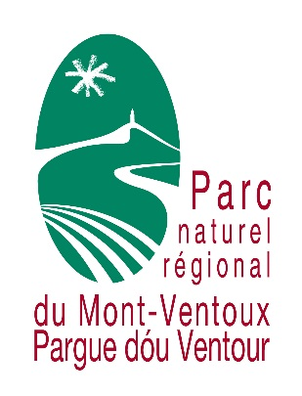
Ecocitoyenneté et Solidarité
à l’Ecole - 2022
Janvier-juillet

Fiche de PREINSCRIPTION
►A renvoyer pour le 8 novembre
►Directement au PNR

La Fiche de PREINSCRIPTION précise votre choix de thématique de votre projet, le niveau et le nombre de classes, vous y développez votre idée de projet en 5 lignes. Cette fiche d’intention nous permet d’évaluer financièrement la demande globale des enseignants, mais également de vous accompagner dans l’élaboration de votre projet. Si la demande est différente entre les classes, faites une fiche par classe.

►Laurence Veillard : 04 90 63 22 74
laurence.veillard@parcduventoux.fr

Etablissement :
Adresse :
Ville :
Tel :
Responsable :
Mail :

niveau | Nb classes
►Le Projet
Thématiques
Mont Ventoux □
Projet n°
(Rempli par le PNR)

Options (facultatif)
Histoire □
Littérature □
Conte & Art □
Provençal □
Radio □

Nature ordinaire □
Eau : Tout ou Rien □
Terroir Ventoux □
Responsable et Solidaire □

Volume horaire (nombre de demi-journées / nombre de journées par classe) :

Développement en quelques lignes du projet

Nombre de sorties en bus financées par l’établissement :

ATTENTION ! Si vous choisissez une sortie avec transport, le projet devrait concerner un nombre pair de classes !
Nous vous rappelons, comme précisé dans l’appel à projet, que le transport est à votre charge excepté pour les lycées

